|  |  |  |
| --- | --- | --- |
| https://lh5.googleusercontent.com/WtZsTNCGXlJmeaNcOj6tFEUFsAP4ANjuyuoN99Jso1FL2TI-fqQtCGv_hpiYJIA8GhcSy31jWGSXn7uwKQSvhGrZzTZoCjEy72rzL-g6T0UhSxm_ME3LbCANDzfbIVlBlElcU5F_BNzEA7tyxw | **INSTITUCIÓN EDUCATIVA LAS NIEVES**  Aprobado por Resolución N° 16198 de Noviembre 27 de 2002  y Resolución N° 02977 de Marzo 03 de 2014  **NIT**: 811.019.899 -1 **DANE**: 105001022101  CER356850 ISO 9001  **Núcleo**: 916 | http://fundacionsiam.org/wp-content/uploads/2015/10/CERTIFICACION.png |

**GUÍA TALLER 6° SEMANA 11,12**

**TEMA: AJEDREZ 1-** **AJEDREZ, TABLERO, FICHAS Y VALOR DE LAS PIEZAS**

**TIEMPO PREVISTO DESARROLLO DE GUÍA: 4 HORAS**

**CRITERIOS DE EVALUACIÓN:** RESPONSABILIDAD, INICIATIVA, ORTOGRAFÍA, PUNTUALIDAD, ARGUMENTACIÓN E INTERPRETACIÓN-ENVÍO DE TALLER AL CORREO [jbettin@ielasnieves.edu.co](mailto:jbettin@ielasnieves.edu.co) con fecha límite 7 de mayo 2020 hasta las 11:59.

Debe enviar el taller en un único archivo o documento en Arial, Times New Román o Calibri tamaño de letra 12 todo el texto color negro y los títulos en negrita y los párrafos justificados.

Puedes utilizar esta misma guía para que desarrolles el taller y envía el archivo de la siguiente manera: debe llevar por nombre: Taller 6-Ajedrez-Apellido nombre. **Ejemplo: Taller 6-Ajedrez-Sánchez Ana**

Deberás tomarte foto mientras realizas alguna actividad y siguiendo las indicaciones de cada una de las actividades del taller, estas serán enviadas junto con las respuestas.

Todas las actividades deben estar documentada además en el cuaderno de educación física.

**PROPOSITOS:**

Estimular la atención, la memoria, la concentración, el poder de análisis, la creatividad y el razonamiento a partir de ejercicios prácticos para aprender los movimientos de las piezas del ajedrez.

Reconocer los fundamentos básicos de las técnicas de movimiento en diversas situaciones y contextos del ajedrez.

Desarrollar ejercicios corporales en casa para aprender y mejorar el juego de ajedrez.

**Recursos:** Si tienes ajedrez en casa fantástico, **pero si no es el caso, elabora un tablero y fichas con cartón u otro material, así podrás practicar.**

Deberás tomar foto mientras realizas cada actividad y siguiendo las indicaciones de cada una de las actividades del taller, estas serán enviadas junto con las respuestas.

Todas las actividades deben estar documentada además en el cuaderno de educación física.

**Actividad: registrar en el cuaderno de educación física**

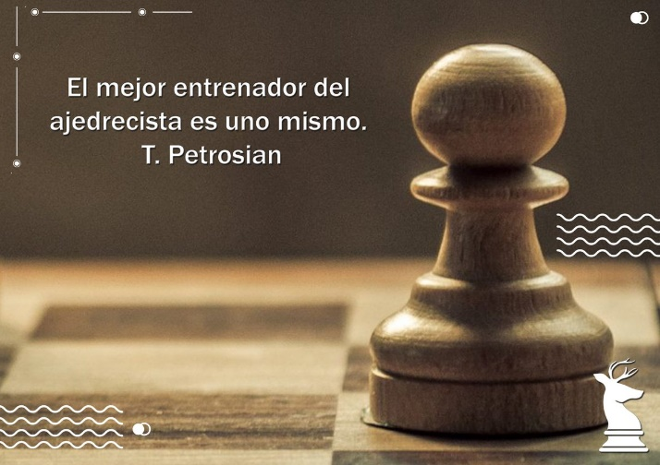

**Motivación**

Completa el siguiente texto teniendo en cuenta las siguientes palabras: a. Baluarte b. Figura c. Caída d. Ciencia e. Color f. Adversarios g. Tablero h. Objetivo i. Disputan j. Cálculo

DEFINICION DE AJEDREZ: También llamado como el juego _____________, es un juego entre dos ____________ que _______________ sobre un ________________ una contienda de _____________ y habilidad, para lo cual emplean piezas de distinto ____________, y cuyo ____________ último y esencial es la _____________del rey, ___________ de honor, considerada como máximo ________________

**AJEDREZ**

El Ajedrez es un juego de mesa para dos jugadores, se utiliza un tablero de juego compuesto de un cuadrado formado por 64 casillas en 8 filas y 8 columnas, las casillas son de dos colores y están alternadas por color, cada jugador al inicio del juego cuenta con 16 piezas. Uno de los mitos más importantes en el mundo del ajedrez para principiantes es el de comer o capturar el rey. Eso no está permitido en el ajedrez. En su lugar, decimos que el objetivo de una partida de ajedrez es dar jaque mate, es decir, amenazar al rey rival y no dejarle ninguna casilla de escapatoria. Un jugador juega con las piezas blancas y otro con las negras. Cada grupo de piezas consta de un rey, una reina, dos alfiles, dos caballos, dos torres y ocho peones.

**Complete: De lo anterior podemos afirmar que:**

Para jugar una partida de ajedrez se requiere de ­­­­______ jugadores, ____ tablero con 32 piezas, 16 ____ y ____negras. El objetivo del juego es dar_____ ______. Él _________ está compuesto por 64________ organizadas en _______ y _________.

**Leer o escuchar La leyenda del ajedrez**

<https://www.youtube.com/watch?v=ziWYaYjJ8zk>

**El Tablero y sus Piezas. Aprendamos Ajedrez desde Cero**

<https://www.youtube.com/watch?v=R4-kj3Sm4zo>

**UBICACIÓN DE LAS FICHAS:** El Rey y la Dama ocupan las dos casillas centrales de la primera fila de modo que la Dama esté sobre la casilla de su mismo color. A cada lado de estas dos piezas se colocan, por este orden, un Alfil, un Caballo y una Torre con lo que se completa la primera fila. En la segunda fila se colocan los ocho peones de cada bando. La colocación completa se puede ver en el diagrama. (Dibuja el tablero en el recuadro)

**Actividad:** (Dibuja el tablero de ajedrez o tómale una foto al tablero que hiciste) Para enviar el dibujo debes hacerlo en el cuaderno u hoja de block y luego toma foto de lo realizado, adjunta la foto.

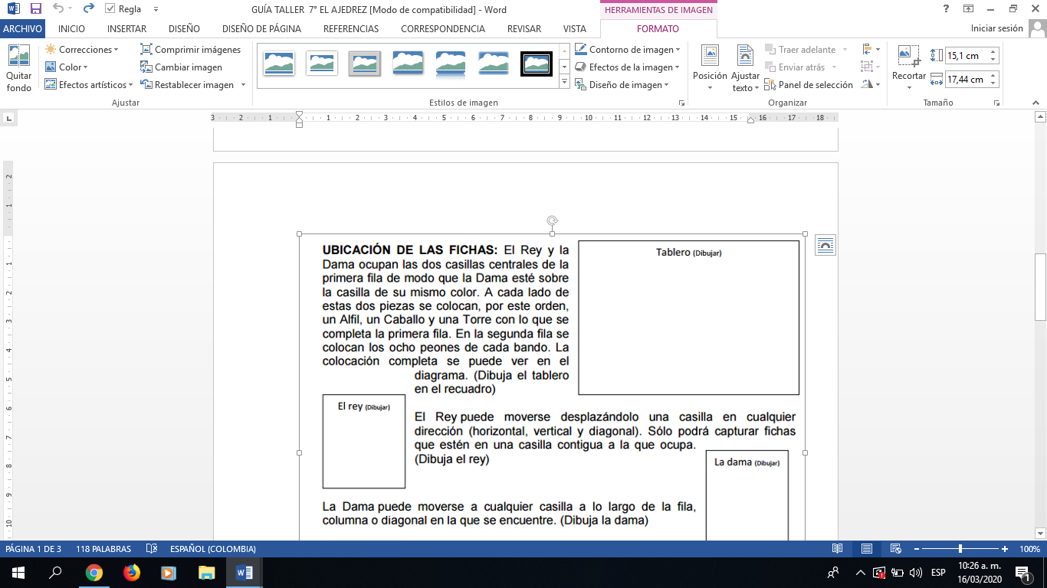

**El Rey**: puede moverse desplazándolo una casilla en cualquier dirección (horizontal, vertical y diagonal). Sólo podrá capturar fichas que estén en una casilla contigua a la que ocupa.

Actividad (Dibuja al rey) Para enviar el dibujo debes hacerlo en el cuaderno u hoja de block y luego toma foto de lo realizado, adjunta la foto o envía foto de la ficha elaborada por ti en cualquier otro material.

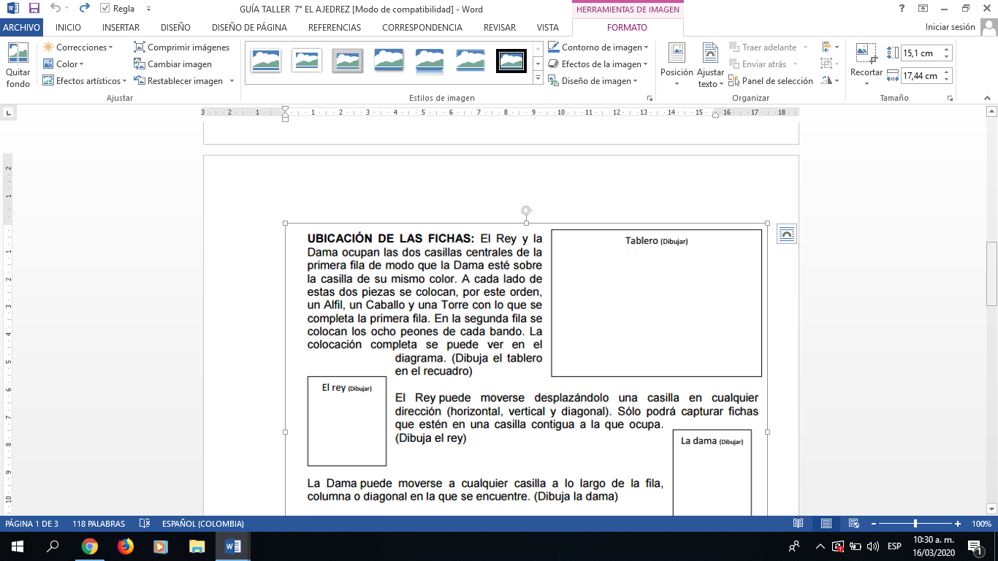

**La Dama**: puede moverse a cualquier casilla a lo largo de la fila, columna o diagonal en la que se encuentre. **Actividad** (Dibuja la dama) Para enviar el dibujo debes hacerlo en el cuaderno u hoja de block y luego toma foto de lo realizado, adjunta la foto o envía foto de la ficha elaborada por ti en cualquier otro material.

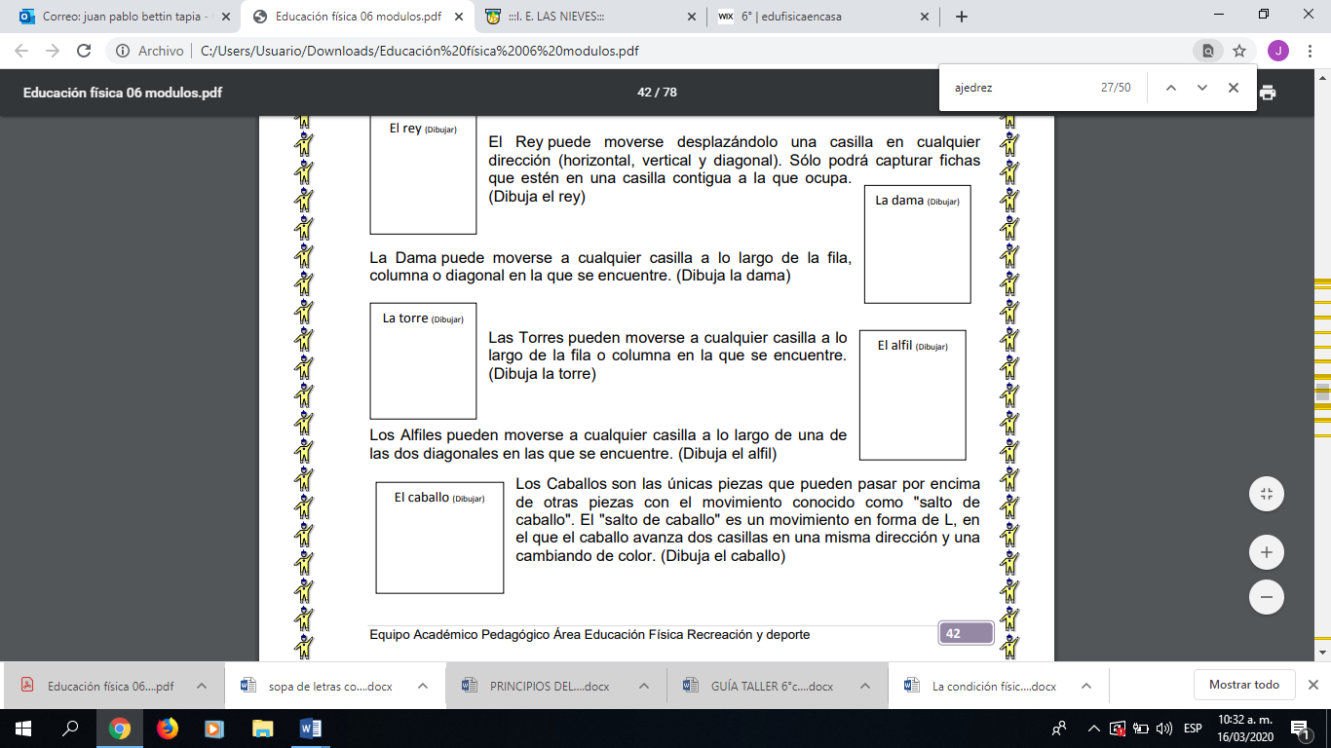

**Las Torres**: pueden moverse a cualquier casilla a lo largo de la fila o columna en la que se encuentre. (Dibuja la torre) Para enviar el dibujo debes hacerlo en el cuaderno u hoja de block y luego toma foto de lo realizado, adjunta la foto o envía foto de la ficha elaborada por ti en cualquier otro material.

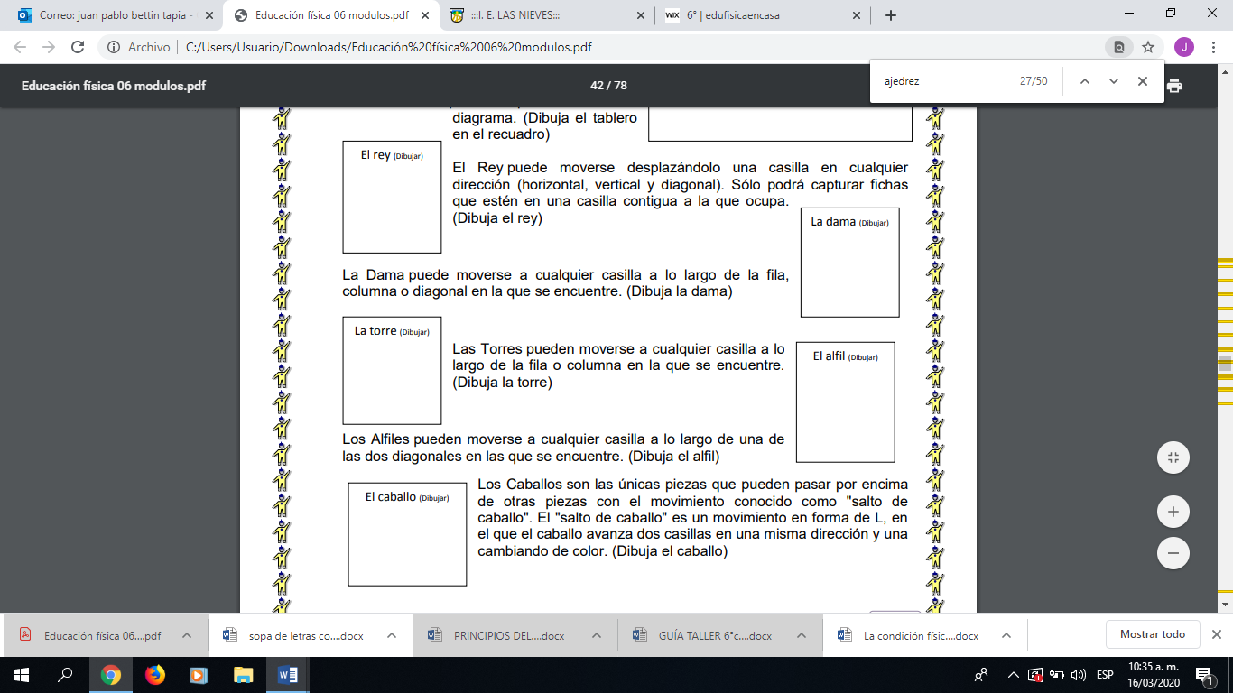

**Los Alfiles**: pueden moverse a cualquier casilla a lo largo de una de las dos diagonales en las que se encuentre. (Dibuja el alfil) Para enviar el dibujo debes hacerlo en el cuaderno u hoja de block y luego toma foto de lo realizado, adjunta la foto o envía foto de la ficha elaborada por ti en cualquier otro material.



**Los Caballos**: son las únicas piezas que pueden pasar por encima de otras piezas con el movimiento conocido como "salto de caballo". El "salto de caballo" es un movimiento en forma de L, en el que el caballo avanza dos casillas en una misma dirección y una cambiando de color. (Dibuja el caballo) Para enviar el dibujo debes hacerlo en el cuaderno u hoja de block y luego toma foto de lo realizado, adjunta la foto o envía foto de la ficha elaborada por ti en cualquier otro material.



**Actividad**

1. ¿Qué pieza falta por explicar?
2. ¿Cuántas de ellas hay por color?
3. ¿Cuál es el objetivo o función de la pieza que falta?
4. Dibuja la pieza faltante.
5. Lee y haz un resumen de la historia del ajedrez

**Actividad:**

Ver el siguiente video explicativo o tutorial de ajedrez (aprende desde cero) Tutorial o curso de ajedrez. Si no sabes nada de ajedrez este vídeo te va a ayudar a poder jugar a este maravilloso y apasionante juego.

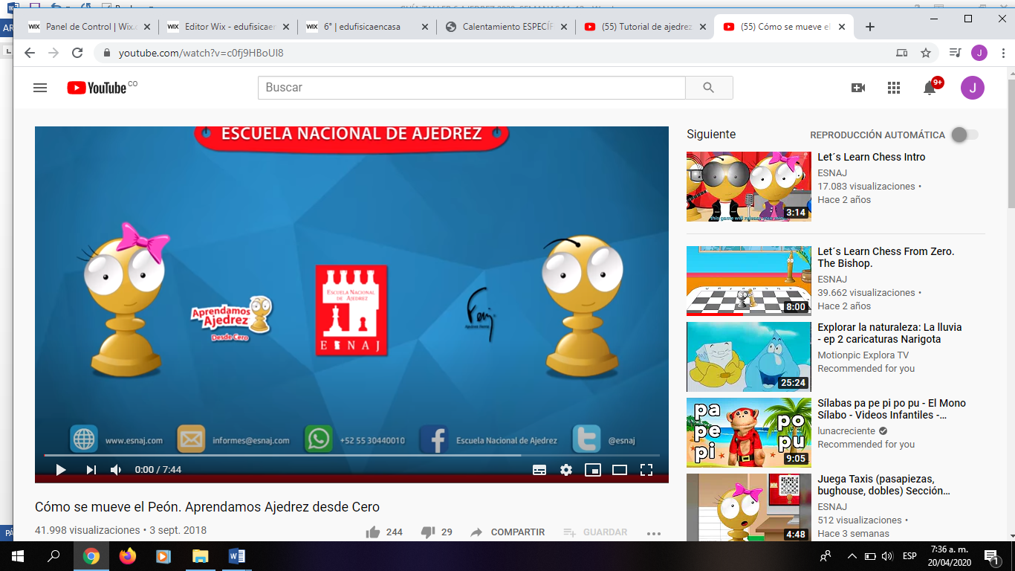

<https://www.youtube.com/watch?v=c0fj9HBoUI8>

Con base en el video anterior, responde:

¿Cómo se ubican las piezas en el tablero?

¿Qué representan los peones en el ajedrez?

¿Cómo se llama el peón que les explica cómo se mueve esa pieza?

¿Cuántas casillas puede desplazarse un peón desde su casilla inicial?

Después de haberse movido el peón, ¿Cuántas casillas puede moverse?

¿Puede el peón mover hacia atrás o devolverse? Responde Si o No

¿Cómo juega el peón?

¿Cómo come o captura el peón?

¿Qué pasa si un peón llega a la primera fila del contendor? ¿Qué quiere decir coronar?

Si te has fijado bien, la reina tiene una ubicación al iniciar la partida de ajedrez. ¿En qué casilla debe ubicarse cada reina?

**Cierre: Hora de ser creativo**

Escribe un cuento donde el tema sea ajedrez.

Juega y aprende en casa: Utiliza chocolatinas blancas y negras que harán el papel de peones-ubica los peones en su casilla correspondiente y diviértete comiendo los chocolates de tu rival. Recuerda si no quieres perder tus piezas debes proteger-prepara tu plan de ataque-piensa antes de mover y anticípate al ataque de tu rival.

Juega en línea en casa y comparte con tu familia.

Aprende más en: <https://www.youtube.com/watch?v=Kti3oKIZ8Mw>

Juega en línea aquí: <https://www.ajedrezeureka.com/juego-de-ajedrez-para-principiantes/>